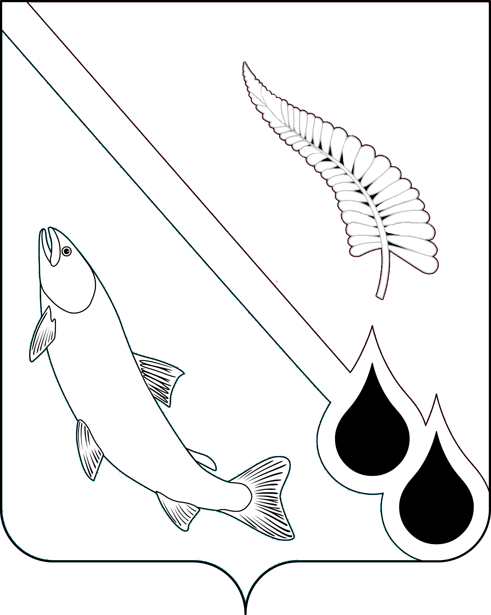
Администрация муниципального образования «Городской округ Ногликский»
Сахалинской области

ПОСТАНОВЛЕНИЕ

от __________ № ____
пгт. Ноглики

О внесении изменений в постановление
администрации муниципального образования «Городской округ Ногликский» от 30.03.2018 № 335

Руководствуясь Федеральным законом Российской Федерации от 06.10.2003 № 131-ФЗ «Об общих принципах организации местного самоуправления в Российской Федерации», частью 5.1 статьи 78 Бюджетного Кодекса Российской Федерации, администрация муниципального образования «Городской округ Ногликский» ПОСТАНОВЛЯЕТ:
1.Внести следующие изменения в постановление администрации муниципального образования «Городской округ Ногликский» от 30.03.2018 № 335 (в редакции от 29.08.2018 № 808, от 12.12.2018 № 1198) «Об утверждении Порядка предоставления субсидии из бюджета муниципального образования «Городской округ Ногликский» на возмещение недополученных доходов и (или) финансового обеспечения (возмещения) затрат в связи с осуществлением перевозок пассажиров автомобильным транспортом общего пользования»:
1.1. Раздел 2 Порядка дополнить пунктом 2.5 следующего содержания:
«2.5. Получателю субсидии запрещается приобретение за счет полученных средств Субсидии иностранной валюты, за исключением операций, осуществляемых в соответствии с валютным законодательством Российской Федерации при закупке (поставке) высокотехнологичного импортного оборудования, сырья и комплектующих изделий, а также связанных с достижением целей предоставления этих средств иных операций, определенных нормативными правовыми актами.»
1.2. В разделе 2 пункт 2.5 считать пунктом 2.6.
2. Настоящее постановление опубликовать в газете «Знамя труда» и разместить на официальном сайте муниципального образования «Городской округ Ногликский» в сети «Интернет».

Исполняющий обязанности мэра
муниципального образования
«Городской округ Ногликский» П.С.Кочергин

